**11. A feladat a jelenkori globális világ ökológiai és gazdasági problémáihoz kapcsolódik.**

**Válaszoljon röviden a kérdésekre a források és ismeretei alapján!**

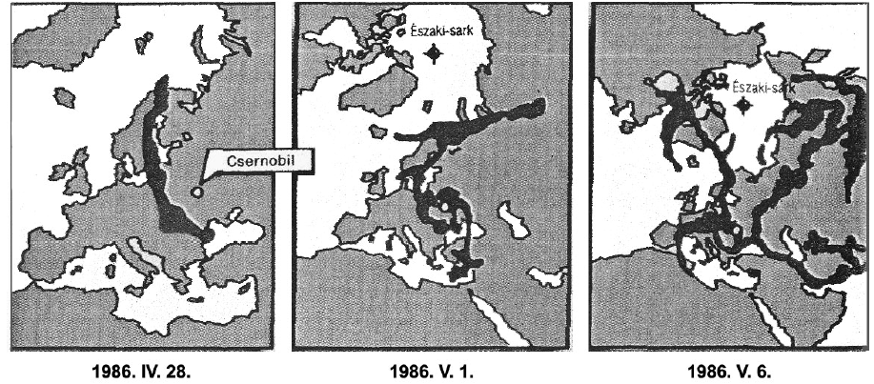

*A radioaktív sugárzás terjedése a csernobili reaktor-katasztrófa után*

„1986. április 26. Az ukrajnai csernobili atomerőműben emberi mulasztás okozta

robbanás következett be: radioaktív felhő terjedt először Lengyelország és

Skandinávia, majd Közép-Európa felé. […] A Magyar Távirati Iroda április 30-i

közleménye szerint a magyar légtérben nem érzékelhető szennyeződés. Néhány nap

múlva azonban már hírt adtak a radioaktív sugárszint emelkedéséről, gyümölcsök

fogyasztása előtt többszörös mosást ajánlottak.” *(HVG)*

**a) Mivel okolja a szöveg a csernobili atomerőmű felrobbanását?**

(0,5 pont)

…………………………………………………………………………………………………

**b) Állapítsa meg a kép alapján, hogy az ott jelzett időpontok és állapotok szerint mikor**

**érintették legkorábban hazánkat a sugárszennyezett légtömegek!** (0,5 pont)

………………………………………………………………………………………………….

**c) Magyarázza meg, hogy a Magyar Távirati Iroda miért így adta ki a közleményt!**

(1 pont)

…………………………………………………………………………………………………

…………………………………………………………………………………………………

**d) Állítson szembe egymással egy-egy érvet és ellenérvet, amelyet a nukleáris energia**

**békés célú alkalmazásának hívei és ellenzői használnak!** (Elemenként 0,5 pont.)

A nukleáris energia felhasználása szükséges, mert

…………………………………………………………………………………………………

………………………………………………………………………………………………...

A nukleáris energia felhasználása inkább veszélyes, mint hasznos, mert

…………………………………………………………………………………………………

………………………………………………………………………………………………....

**11. Jelenkori problémák (Összesen: 3 pont.)**

**a)** Pl. Emberi hanyagság, mulasztás, felelőtlenség (0,5 pont)

**b)** IV. 28-án (0,5 pont)

**c)** Pl. A magyar politikai vezetés nem mert a szovjet bejelentés, állásfoglalás előtt nyilatkozni;

féltek, hogy a SZU-ban el akarják tussolni a katasztrófát. (Elfogadható a sugárszennyezés

veszélyeire való figyelmeztetés is.) *(Más, hasonló értelmű helyes válasz is elfogadható.)*

(1 pont)

**d)** Pl.

A nukleáris energia felhasználása szükséges, mert a hagyományos energiaforrásokat előbbutóbb

helyettesíteni kell *vagy* mert a nukleáris energia fajlagosan olcsóbb. *(Más, hasonló*

*értelmű helyes válasz is elfogadható.)* (0,5 pont)

A nukleáris energia felhasználása inkább veszélyes, mint hasznos, mert rengeteg kockázattal

jár (balesetek, nukleáris hulladék tárolásának megoldatlansága). *(Más, hasonló értelmű helyes*

*válasz is elfogadható.)* (0,5 pont)